國立臺北大學商學院「金融科技應用專題競賽」
國立臺北大學商學院於111年12月23日下午在民生校區211教室舉辦「金融科技應用專題競賽」，本次競賽係商學院金融科技學士學分學程之核心課程「財務金融暨金融科技應用專題研討」期末成果發表。本競賽的目的在於讓修課學生試著從本學期課堂上的所得、所感、所想規劃出一個完整的金融科技專案，並由施懿宸教授邀請各界專業人士擔任競賽評審，包含華南永昌綜合證券資訊部黃銘鴻資深協理、鴻海中央投資處詹晉宗處長、野村投信游景德副總經理、永豐銀行數位金融處溫千慧經理及人力資源處歐乃綾經理等貴賓皆應邀參與，為修課學生的本學期的學習做一完整的統合。
本次「金融科技應用專題競賽」由「財務金融暨金融科技應用專題研討」授課教師、金融與合作經營學系施懿宸教授指導修課學生進行金融科技應用專題報告，共計有7組同學進行公開成果發表。主題涵蓋共享經濟、區塊鏈與網紅經濟等等新興科技與金融科技應用之議題，題目有: 點數界的央行、CupShare、Influencer Search Now、投資社群平台Stockard、S-Parking、Green Chain及N-FeaT.自由創作者串流平台等等，最後由Green Chain利用ESG結合區塊鏈的想法獲得本次競賽的冠軍。競賽評審們對於學生的表現表示肯定，且與學生討論及評論的過程也從中獲得許多新的想法，教學相長，學生們的努力是有目共睹的。本競賽除了呈現學生們的專案報告外，亦利於本校與業界的交流，使金融科技能夠與實務應用結合。
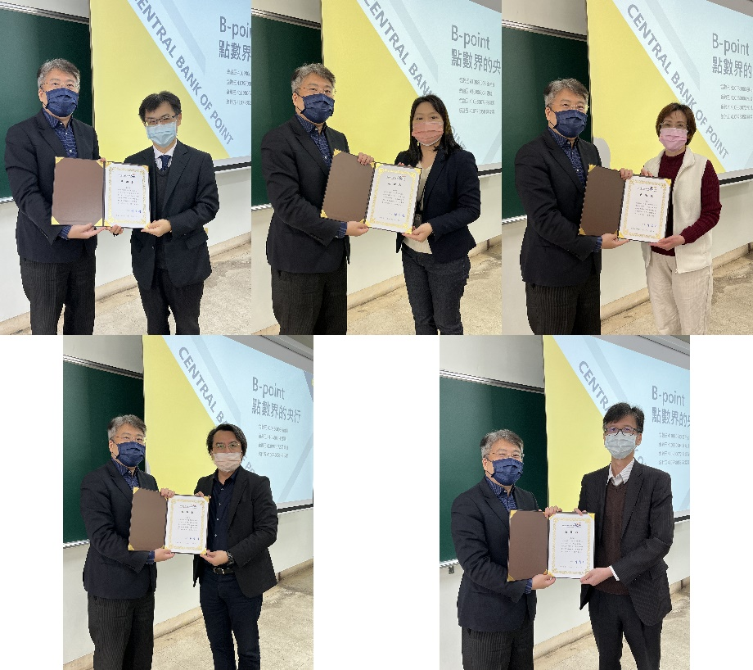
▲商學院施懿宸教授致贈感謝與會貴賓，包含華南永昌綜合證券資訊部黃銘鴻資深協理(上一)、永豐銀行數位金融處溫千慧經理(上二)、永豐銀行人力資源處歐乃綾經理(上三)、鴻海中央投資處詹晉宗處長(下一)、野村投信游景德副總經理(下二) 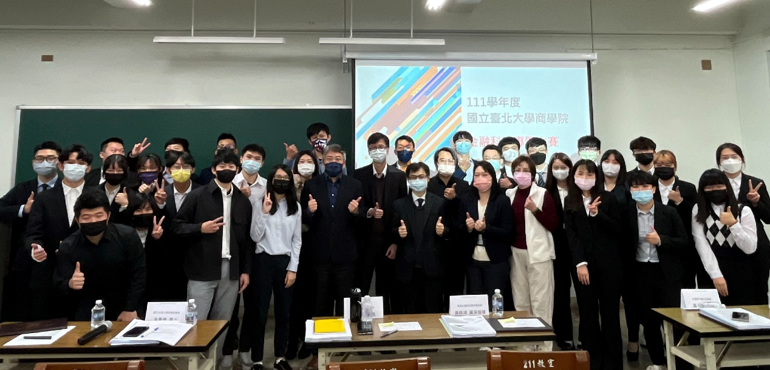
▲競賽評審與全體同學合影。

